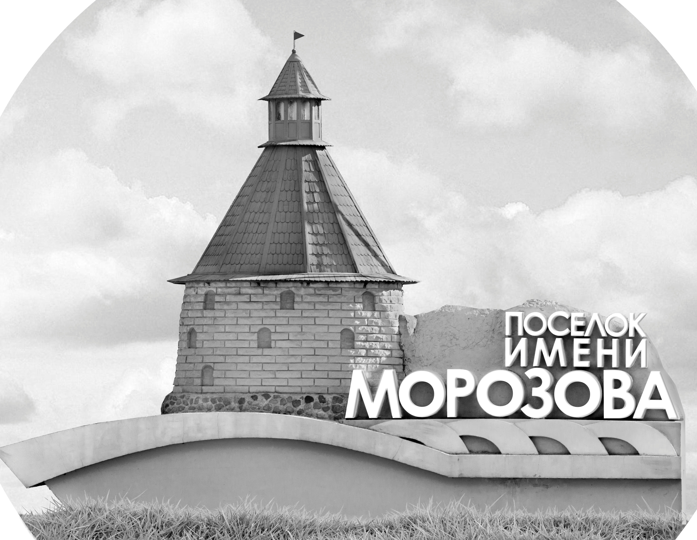 | ОФИЦИАЛЬНЫЙ ПРОТОКОЛ МАТЧА | Год рождения/Дивизион
 |  | 2009
1
Соревнование | Кубок Ладоги |  |  | Дата | 21.5.2022 | Игра № | 10
Место проведения | Ленинградская область | Арена | Хорс | Время | 14-00 | Зрители

«A» «Мосрентген» Москва |  |  |  |  |  | Взятие ворот |  |  |  |  |  |  | Удаления
№ | Фамилия Имя |  | (К/А) | Поз. | Игр. | # | Время |  | Г | А 1 | А 2 | ИС | Время |  | № | Мин | Нарушение | Начало |  | Оконч.
20 | Григорьев Артём |  |  | В | Да | 1 | 0 | 17 | 7 | 19 |  |  | 5 | 52 | 16 | 2 | БЛОК | 5 | 52 | 7 | 52
21 | Соколов Макар |  |  | В | Да | 2 | 3 | 35 | 1 | 14 | 12 | +2 | 11 | 55 | 2 | 2 | ГРУБ | 11 | 55 | 13 | 55
1 | Ватамановский Александр |  |  | З | Да | 3 | 11 | 19 | 14 | 12 |  |  | 15 | 48 | 9 | 2 | ТЛ-КЛ | 15 | 48 | 17 | 48
2 | Китайкин Макар |  |  | Н | Да | 4 | 13 | 35 | 5 | 7 |  |  | 16 | 38 | 5 | 2 | ГРУБ | 16 | 38 | 18 | 38
4 | Пуляткин Илья |  |  | З | Да | 5 | 17 | 44 | 7 | 14 |  | -1 | 19 | 32 | 13 | 2 | УД-КОЛ | 19 | 32 | 21 | 32
5 | Коваленко Фёдор |  |  | Н | Да | 6 | 36 | 24 | 16 | 15 |  |  | 23 | 31 | 13 | 2 | ЗД-КА | 23 | 31 | 25 | 31
7 | Булгар Тимофей |  |  | Н | Да | 7 | 37 | 56 | 14 | 12 |  |  | 25 | 40 | К | 2 | ЧС-СТ | 25 | 40 | 27 | 40
8 | Ермаков Роман |  |  | З | Да |  |  |  |  |  |  |  | 41 | 32 | 8 | 2 | ЗД-КЛ | 41 | 32 | 43 | 32
9 | Жанабергенов Темирлан |  |  | Н | Да
10 | Бровкин Захар |  |  | Н | Да
11 | Сивидов Дмитрий |  |  | Н | Да
12 | Золотов Виталий |  | К | Н | Да
13 | Павлов Арсений |  |  | З | Да
14 | Плотников Георгий |  |  | Н | Да
15 | Вотченко Дмитрий |  |  | З | Да
16 | Локтев Егор |  |  | Н | Да
19 | Демичев Арсений * |  |  | З | Да
Главный тренер |  | Лебедев Илья |  |  |  | Тренер |  | Демичев Вениамин |  |  |  |  |  |  |  |  | подпись | ‌

«Б» «Смена» Казань, Татарстан |  |  |  |  |  | Взятие ворот |  |  |  |  |  |  | Удаления
№ | Фамилия Имя |  | (К/А) | Поз. | Игр. | # | Время |  | Г | А 1 | А 2 | ИС | Время |  | № | Мин | Нарушение |  | Начало |  | Оконч.
1 | Гильманов Булат |  |  | В | Нет | 1 | 7 | 52 | 13 | 87 |  | +1 | 2 | 13 | 45 | 2 | ПОДН |  | 2 | 13 | 3 | 35
99 | Рязанов Никита |  |  | В | Да | 2 | 29 | 03 | 87 | 13 |  |  | 3 | 05 | 97 | 2 | ЗД-КА |  | 3 | 05 | 5 | 05
4 | Игнатьев Даниил |  | К | З | Да | 3 | 29 | 59 | 25 | 92 |  |  | 11 | 55 | 13 | 2 | УД-КЛ |  | 11 | 55 | 13 | 55
13 | Суворов Александр * |  |  | Н | Да | 4 | 34 | 27 | 13 | 93 |  |  | 16 | 38 | 13 | 2 | ГРУБ |  | 16 | 38 | 18 | 38
25 | Тухватуллин Камиль |  |  | Н | Да |  |  |  |  |  |  |  | 21 | 43 | 94 | 2 | ТЛ-БР |  | 2143 | 43 | 23 | 43
29 | Сибагатов Амир |  |  | З | Да |  |  |  |  |  |  |  | 37 | 18 | 31 | 2 | БЛОК |  | 37 | 18 | 37 | 56
31 | Замалиев Амаль |  |  | З | Да
33 | Афанасьев Глеб |  |  | Н | Да
35 | Низамов Самат |  |  | З | Да
45 | Картузов Егор |  |  | Н | Да
77 | Жажнев Вячеслав |  |  | Н | Да
87 | Нажмиев Умар |  |  | Н | Да
89 | Камалиев Ислам |  |  | Н | Да
92 | Пантелеев Давид |  |  | Н | Да
93 | Нефёдов Клим |  |  | Н | Да
94 | Гундаров Антон |  |  | З | Да
97 | Ахметвалеева Саида |  |  | З | Да
Главный тренер |  | Сметанин Евгений |  |  |  | Тренер |  | Гилязиев Карим |  |  |  |  |  |  |  |  | подпись | ‌

Послематчевые броски |  |  |  |  | Игра вратарей |  |  |  | По периодам |  | 1 | 2 | 3 | ОТ | ПБ | Общ. | Время игры
«А» | «Б» | Вр «А» | Вр «Б» | Счет | Время |  | «А» | «Б» | Взятие ворот | «А» | 4 | 1 | 2 |  |  | 7 | Начало | 14 | 07
 |  |  |  |  | 0 | 00 | 21 | 99 |  | «Б» | 1 | 2 | 1 |  |  | 4 | Окончание | 15 | 16
 |  |  |  |  | 15 | 00 | 20 | 99 | Штрафное время | «А» | 4 | 10 | 2 |  |  | 16 | Тайм-аут «А»
 |  |  |  |  | 45 | 00 | 20 | 99 |  | «Б» | 6 | 4 | 2 |  |  | 12 | Тайм-аут «Б»
 |  |  |  |  |  |  |  |  | Броски по воротам | «А»
 |  |  |  |  |  |  |  |  |  | «Б» |  |  |  |  |  |  | ‌
 |  |  |  |  |  |  |  |  | Судьи при оштрафованных игроках | ‌ |  |  |  | Судья времени игры
 |  |  |  |  |  |  |  |  |  | ‌ |  |  |  | Секретарь
 |  |  |  |  |  |  |  |  | ‌Информатор | ‌ |  |  |  | подпись  ‌

Главный судья |  | Лучшие игроки матча | «Мосрентген» | Демичев Арсений № 19
Главный судья |  |  | «Смена» | Суворов Александр № 13
подписи |  | Инспектор | ‌ | Замечания на обороте | Да | Нет

